**数据库关联**

拉别信息：latype

Smt维护数据：smt_prod

Assembly维护数据：assembly_prod

Pack维护数据：pack_prod

Sys维护数据：sys_prod

Oem维护数据：oem_prod

查找F1产品的工序：flow（flowid列）

判断工序在什么位置：SAP_lotnocount

原厂物料供应商信息：**apps.CUX_MTL_MANUFACTURERS_v（oracle）**

客户编码和HYT编码关联信息：OEM_EMSHYTCusRelation

发送物料信息表：delivery,cux_inv_rec4_v(oracle)

物料信息表：MaterialBitPIC

工单号与序列号，状态之间的关系：lotnoinfo

使用方和工单之间关联：oem_prod

工单与所需锡膏信息关联：solderserialrelation

物料不足警告：Smt_insufficientalarm

普通物料核对：smt_checkdetail

料号和上料表不对情况时关联：Smt_checklocklist

工单物料状态核对：Smt_privateprepare

物料核对正确时插入：Smt_checkmounthistory

F1中工单号，一维条码SN号，胶带条码，大箱条码之间关系：OEM_FinisarRelation

F1一维条码是否打印：OEM_FinisarSNPrint

工单补料，站位查询：mes_newkanban_smt

判断是否维护PO号：cux_wip_header_v（job_desc）

判断是否需要进行ITC测试：Oem_machineITCSet（通过cux_wip_header_v中item_desc中是否包含

Oem_machineITCSet列custcode的值）

判断是否是SYD订单：cux_wip_header_v（item_desc_us）

每盘（tray）和SN号的关联：OEM_FinisarSNRLTray

物料IQC检测项：OQC_TypeDefine

物料批次号和状态：IQC_TestMaterialState

IQC测试样本存放位置，时间，检测员：IQC_TestSamplePosition

器件不良信息（根据编号查询）：IQC_RevExcept

物料检测项目：IQC_TestProgSet(TestDesc)[测试程序设置], IQC_TestList(TestDes)

测试工具，类别查询：IQC_TestType

检测合格结果关联：IQC_TestList

IQC检测结果入库：Warehouse_IQCCheck

物料表：cux_item_material_v

ROHS测试：IQC_TestROHS

产品位图上传：MaterialBitPIC

IQC测试项目：IQC_TestSubItemSet

IQC测试水平：IQC_TestAQL

IQC抽样方式：IQC_TestSampleType

IQC单位：IQC_TestUnit

物料样品维护：IQC_PurchaseMulPcode

**数据库详图**

IQC_PurchaseMulPcode



IQC_TestUnit

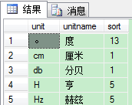

IQC_TestSampleType

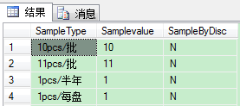

IQC_TestAQL

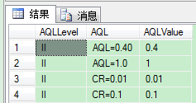

IQC_TestSubItemSet



MaterialBitPIC

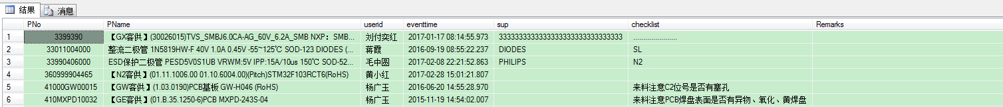

IQC_TestROHS



Cux_item_materil_v



Warehouse_IQCCheck

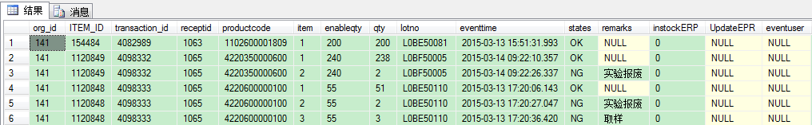

Cux_inv_rec4_v





IQC_TestList





IQC_TestType

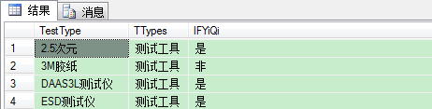

IQC_TestProgSet





IQC_RevExcept



IQC_TestSamplePosition



MaterialBitPIC



IQC_TestMaterialState

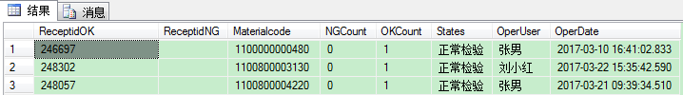

OQC_TypeDefine

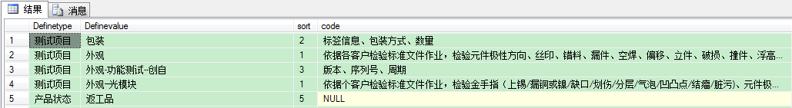

OEM_FinisarSNRLTray

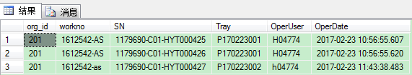

Oem_machineITCSet

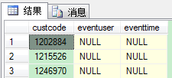

cux_wip_header_v (oracle)





cux_wip_operations_v (oracle)

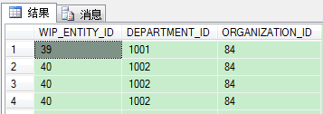

Smt_checkmounthistory

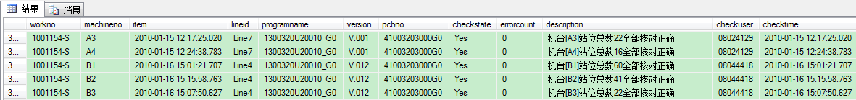

Smt_privateprepare



Smt_checkdetail

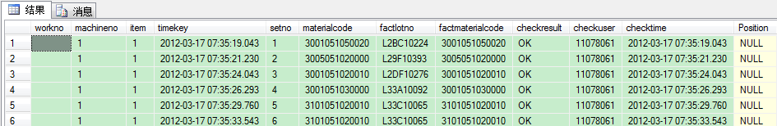

Smt_insufficientalarm



Smt_checklocklist

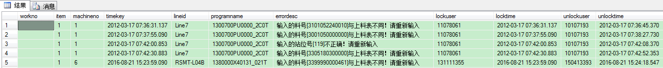

Smt_steelnetpick

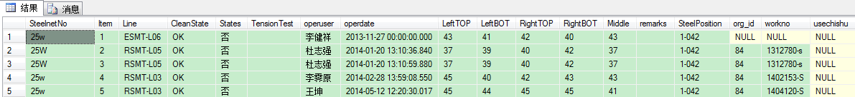

Smt_solderpcba

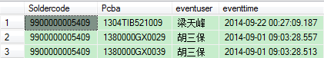

Smt_ solderserialrelation

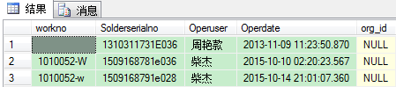

Oem_prod

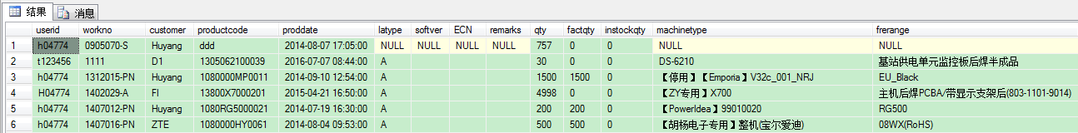



Delivery

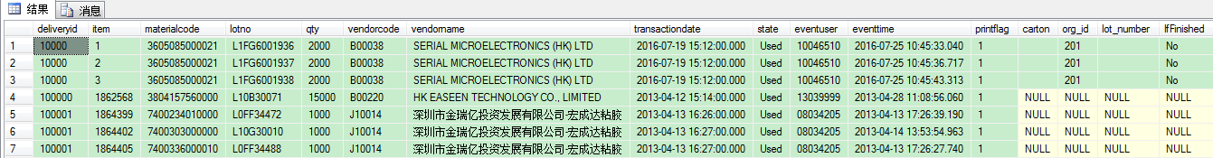

OEM_EMSHYTCusRelation

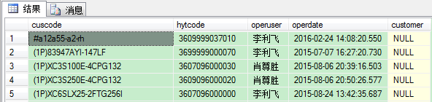

Delivery

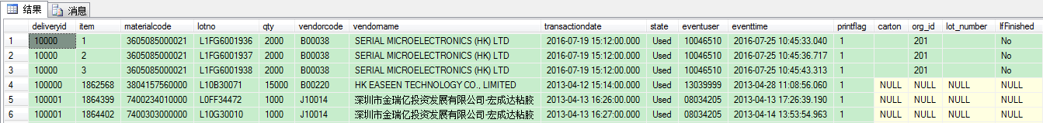

Materialspec

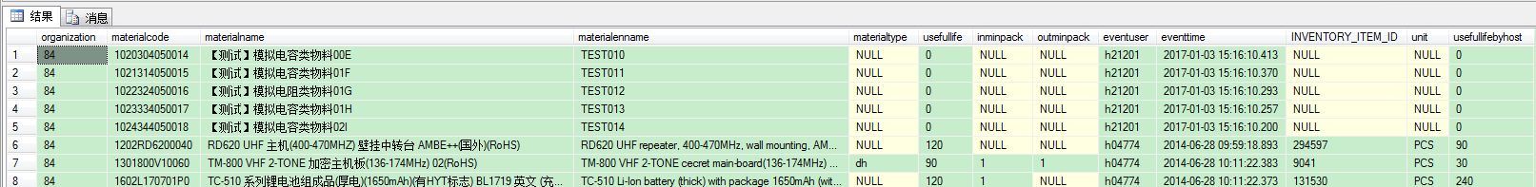

**apps.CUX_MTL_MANUFACTURERS_v**

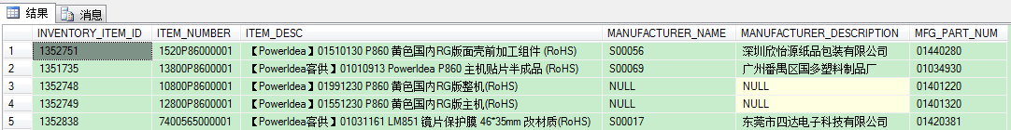

SAP_lotnocount

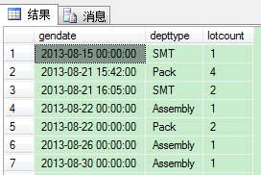

Flow

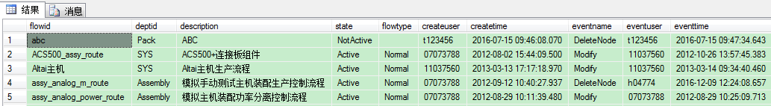

Cux_item_material_v



OEM_FiniasrRelation



lotnoinfo

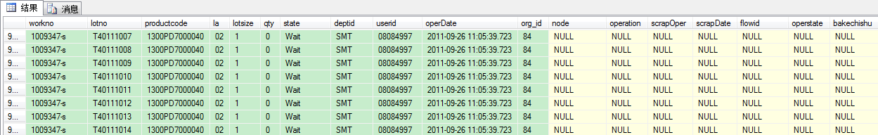

SMT_Prod





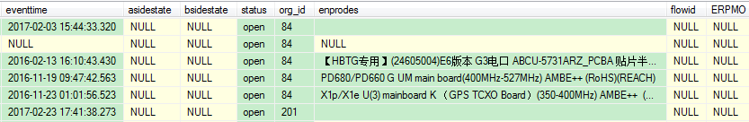

SMT_PinLot

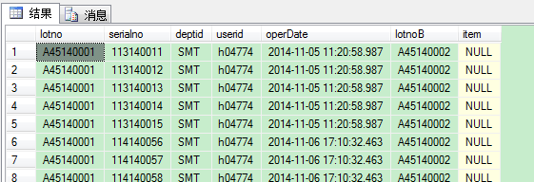

SMT_Repair

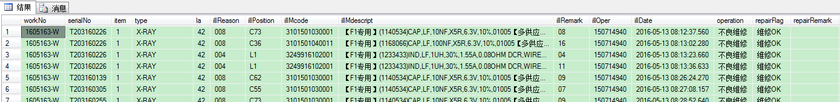

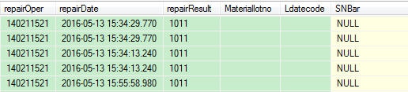

node

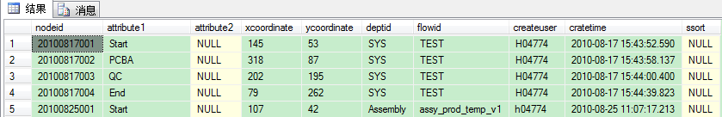

point

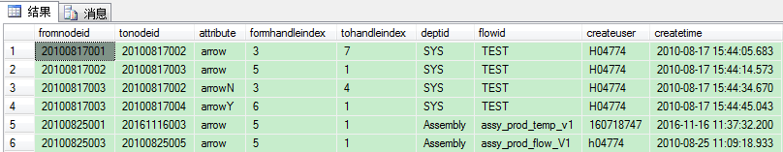

Users

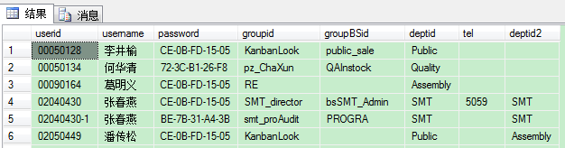

SYS_Maintain

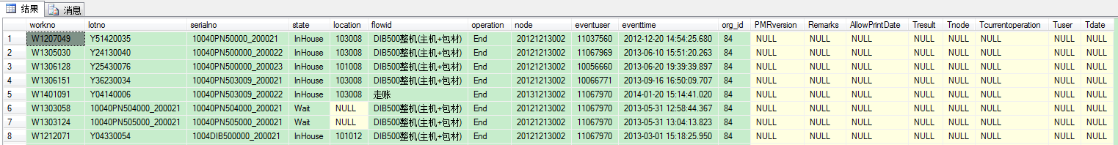

Ass_Maintain

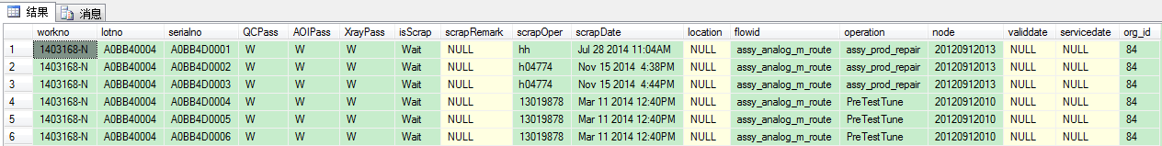

pack_Maintain

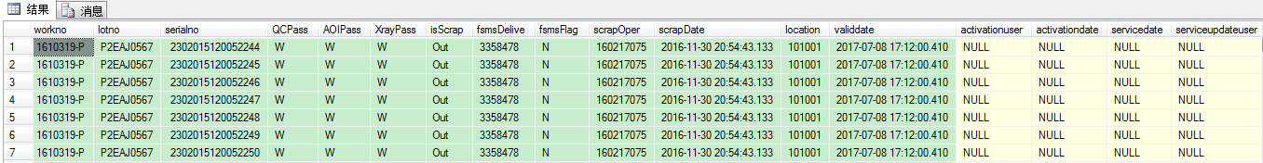



OEM_Maintain

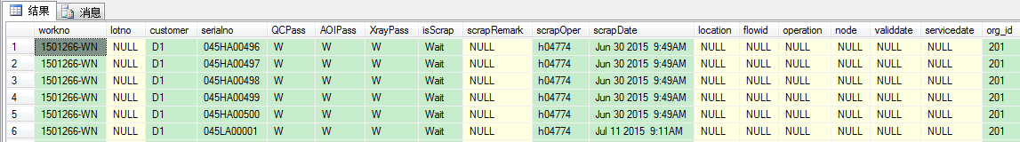

SMT_Bar

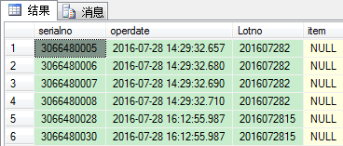

SMT_WorkWpSet

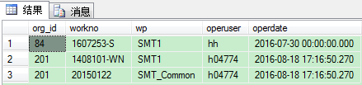

DefectCode

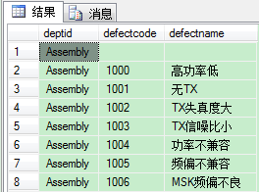

Assembly_Prod

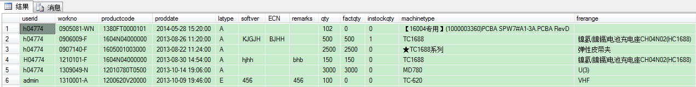

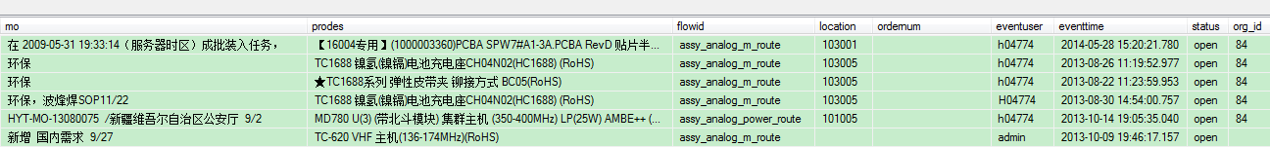

latype

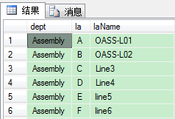

GroupPermission

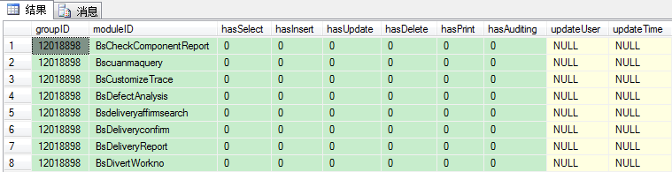

SMT_WorknoRepair





SMT_LotCheck

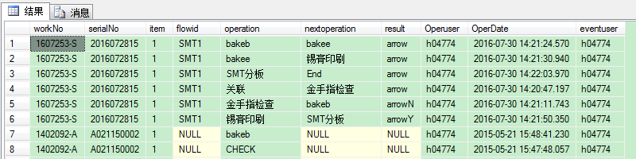

SMT_SONGBAN

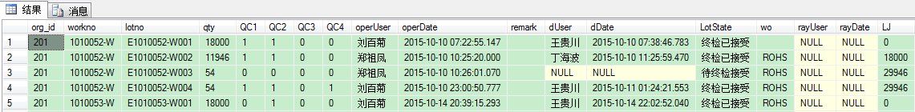



Materiallot



Materialspec



Pack_Prod

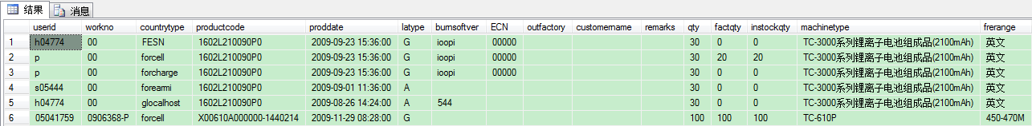

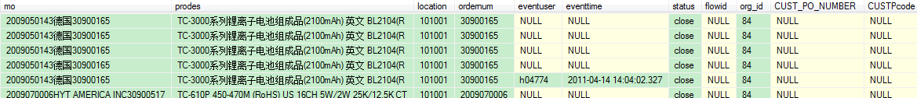

**ORG_INFO**

